УДК 614.8+519.85

*А.Н. Данилин, соискатель,*

*Национальный университет гражданской защиты Украины*

**ИНДИВИДУАЛЬНО-ПОТОЧНОЕ ДВИЖЕНИЕ ПОТОКОВ ЛЮДЕЙ ПРИ ЭВАКУАЦИИ ИЗ ЗДАНИЙ**

***Постановка проблемы****.* В настоящий момент моделирование движения потоков людей представляет собой развивающуюся область науки во многом благодаря процессу мировой глобализации и увеличению численности населения на Земле. Одной из проблем на сегодняшний день является безопасность жизнедеятельности людей в зданиях. Для оценки времени эвакуации из зданий возникает проблема математического и компьютерного моделирования движения людских потоков. Необходимость расчета параметров людских потоков породила особый интерес геоинформационных систем: симуляторов толпы, дающих возможность измерения, оптимизации и визуализации потоков людей.

***Анализ последних достижений и публикаций.*** Эмпирическая база натурных наблюдений людских потоков в зданиях различного назначения, на которую ориентировались теоретические исследования [1], была самой обширной в мире в 60-х - 70-х годах прошлого столетия. Появился графо-аналитический метод расчета людских потоков [1], который теоретически обосновал наблюдаемые зависимости между параметрами людских потоков.

Так как графо-аналитический метод оказался трудоемким для проектной практики, то возникла проблема математического описания зависимостей между параметрами людских потоков и описания изменений состояний потока (его перемещений) в пространстве. Трудности моделирования людских потоков и незнание их закономерностей привело к попыткам подмены процессов движения реальных людских потоков моделями процессов иной физической природы. Так, например, моделируют параметры людских потоков, используя вместо них поток заявок или гидроаналогию [2]. Возможны и другие аналогии и соответствующие им компьютерные программы [3].

В России для расчетов МЧС допускает использование три модели: упрощенную аналитическую, имитационно-стохастическую и индивидуально-поточную. Упрощенная аналитическая модель является наиболее простой и отработанной. Все пути эвакуации делятся на элементарные участки, на каждом из которых рассматривается однородный поток со своими характеристиками.

В начале 80-х годов прошлого века проф. В.В Холщевниковым была разработана модель ADLPV, которая в рамках современной терминологии называется имитационно-стохастической. Эта модель значительно точнее за счет деления здания на элементарные участки шириной около 1м и выполнения нескольких расчетных операций в секунду для каждого участка. Однак, в этих моделях не учитывается разнородность контингента эвакуирующихся, группа мобильности, возникают сложности при расчете эвакуации из зданий с развитой внутренней инфраструктурой. Для реализации указанных моделей (упрощенной аналитической и имитационно-стохастической) разработано программное обеспечение – модель “ Флоутек ”.

В описанных выше моделях объектом моделирования является людской поток. В индивидуально-поточных моделях объектом моделирования является отдельный человек (индивид) [4]. Результаты сравнения моделей “Флоутек” с индивидуально-поточной говорят о том, что индивидуально-поточная модель дает числовые значения параметров процесса эвакуации, которые неадекватны требуемым при вероятности эвакуации, равной 0,999 [5].

Рассмотрена индивидуально-поточная модель движения “Эватек” [4]. В модели “Эватек” скорость движения пешехода зависит от плотности потока, которая рассчитывается для каждого человека отдельно. Для этого вокруг него строится область в виде прямоугольника, большая сторона которого ориентирована по направлению движения человека. Область смещается также по направлению движения человека с коэффициентом 0,4, т.е. центр области находится от центра человека на расстоянии, равном длине большей стороны, умноженной на 0,4. Построенная область разбивается на отдельные, не связанные в ее пределах, районы (т.е. перейти из одного района в другой, не покидая область, невозможно).

Результаты этого анализа показывают отсутствие модели индивидуально-поточного движения людей, адекватной реальному потоку. Интерес к модели мотивируется необходимостью пристального внимания к движению людей с ограниченными мобильными возможностями в потоке смешанного состава в достаточно обширной номенклатуре общественных зданий разных классов функциональной пожарной опасности.

***Постановка задачи и ее решение.*** Пустьисходные данные о путях движения индивидов задаются в виде, представленном на рис. 1.

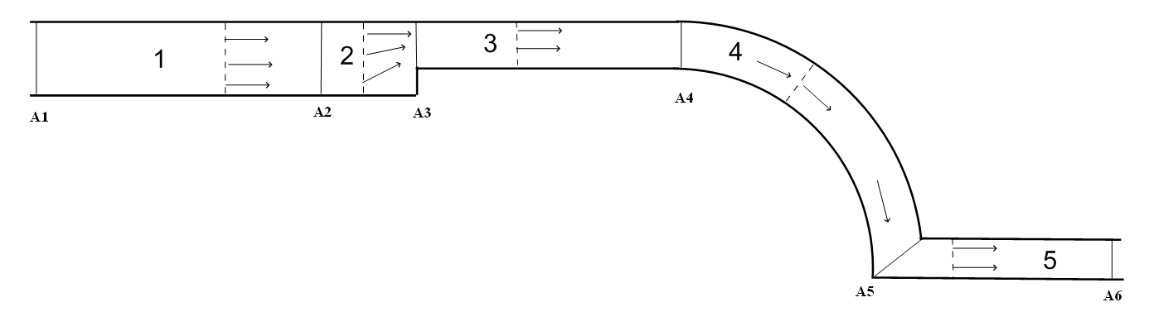

Рис. 1. Представление пути движения

Путь разделен на области, пронумерованные, соответственно,  (для данного примера ) и ограниченные разделителями . Каждая область характеризуется одинаковым законом формирования основного направления движения и видом движения попавших в неё людей. Рассматриваются два вида движения – по прямой (области 1 – 3, 5) и по дуге окружности (область 4).

Для определения основного направления движения обозначим -тую область через , при этом разделитель  осуществляет трансляцию для областей с прямолинейным видом движения или же перемещается с вращением для областей с круговым видом движения таким образом, чтобы ему принадлежала анализируемая точка. В случае, если коридор в области равномерно изменяет свою ширину, то соответствующим образом меняется длина отрезка-разделителя.

Для областей, в которых реализуется прямолинейное движение, перемещение из анализируемой точки представляется в виде вектора, соединяющего данную точку с точкой на соответствующем разделителе (с учетом коэффициента гомотетии). Определение основного направление движения для этого случая наглядно проиллюстрировано на рис. 1 во второй области. Для определения основного направления движения в области  используется соединение вышеуказанных точек разделителей дугами окружностей.

Не теряя общности рассуждений, предположим, что каждый индивид представляется в виде эллипса, большая полуось которого перпендикулярна к направлению движения. Для каждого из индивидов на каждом шаге (с заданным временным интервалом ****, например, 1 сек.) определяется основное направление и вид движения, после чего (возможно) вносятся небольшие индивидуальные изменения характеристик (скорости, направления, ускорения и т.п.). Угол поворота эллипса определяется между перпендикуляром к большой полуоси и вектором основного направления движения.

Рассмотрим математическую модель индивидуально-поточного движения потока людей на примере задачи эвакуации.

Пусть область эвакуации не имеет круговых участков (для упрощения выкладок) и на *k*-ой итерации в области эвакуации  находится  человек с параметрами размещения , , где  – координаты размещения начала локальной системы координат (текущая точка), а  – угол поворота -го эллипса  с размерами полуосей , служащего моделью *i*-го человека. Объекту  приписаны также характеристики скорости  (в метрах в секунду) и маневренности  (в метрах). Для каждой текущей точки с координатами  определяется вектор основного направления движения  с направляющими косинусами вектора .

Тогда математическая модель подзадачи на *k*-ой итерации может быть сформулирована в виде поиска максимума совокупного движения людей, находящихся в области эвакуации, т.е.

|  |  |
| --- | --- |
|  | (1) |
| , |  |

на области допустимых решений , заданной системой ограничений:

|  |  |
| --- | --- |
|  | (2) |
|  | (3) |
|  | (4) |
| , , | (5) |
| , | (6) |
| , | (7) |
| , | (8) |

где ,  – условие непересечения эллипсов  и  [6],  – условие принадлежности эллипса  области  [6], ****относительный шаг по времени движения *i*-го человека (эллипса), ,  – угол поворота эллипса в точке.

***Выводы.*** В работе представлена математическая модель индивидуально-поточного движения людей, которая служит основой для моделирования гетерогенных потоков.

**Литература**

1. Предтеченский В.М. Проектирование зданий с учетом организации движения людских потоков / В.М. Предтеченский, А.И. Милинский. – М.: Стройиздат, 1979. – 375 c.
2. Таранцев А.А. Моделирование параметров людских потоков при эвакуации с использованием теории массового обслуживания // Пожаровзрывобезопасность. – 2002, – Т.23. – №6. – С. 46 – 55.
3. Холщевников В.В., Самошин Д.А., Галушка Н.Н. Обзор компьютерных программ моделирования эвакуации зданий и сооружений // Пожаровзрывобезопасность. – 2002. –Т.11. – №5. – С. 40 – 49.
4. Самошин Д.А. Программные комплексы для расчета эвакуации людей / Д.А. Самошин // Материалы международной конференции “Производство. Технологии. Экология”. – Ижевск, 2010. – С.50 – 52.
5. Холщевников В.В.. Сопоставление различных моделей движения людских потоков и результатов программно-вычислительных комплексов / В.В.Холщевников, А.П. Парфененко // Пожаровзрывобезопасность. – 2015. – Т.24. – №5. – С.68 – 74.
6. Стоян Ю.Г. Полный класс Ф-функций для базовых двумерных *φ*-объектов / Ю.Г. Стоян, Т.Е. Романова, Н.И. Чернов, А.В. Панкратов // Доп. НАН України. – 2010. – № 12. – C. 25–30.